软件登记信息表

一、软件基本信息：
软件全称 | 通用盲文翻译软件
分类号 | 30209--8400
软件简称  （若无可不填） |  | 版本号 | V1.0
开发完成日期 | 2020.10 | 发表状态 | 已发表  未发表
若发表，发表日期为 |  | 发表地点（城市） | 杭州
软件作品说明 | 原创  修改（含翻译软件、合成软件）  是修改、翻译或合成别人软件，且需要原权利人授权的  原有软件已经登记  修改、合成或翻译说明：
权利取得方式 | 原始取得  继受取得（受让、承受、继承）  软件是否已登记（原登记号： ）  原登记是否做过变更或补充（变更或补充证明编号： ）
权利范围 | 全部权利  部分权利（ ）

二、软件技术特点

硬件环境 | i5-8300H+8G内存+256G硬盘
软件环境 | Windows操作系统、Anaconda3
编程语言 | Python3
源程序量 | 800+
主要功能和  技术特点 | 本软件构建了一个符合国家通用盲文规则的汉盲翻译系统，较以往的汉盲翻译系统区别在于，更合理的分词、符合规则的声调省写、高效的翻译算法。本软件简便的GUI操作窗口，能让用户直接得到需要的文件。本软件的主要功能是对中文文本进行汉盲翻译得到的点序结果符合国家通用盲文规则。  本软件有助于盲文学习信息化，使盲人告别厚重的纸质书籍，有助于国家通用盲文的推广。

三、申请的著作权人信息：
姓名/单位名称 | 浙江理工大学
证件号码 | 12330000470009034M
详细地址 | 杭州下沙高教园区2号街928号
邮政编码 | 310018
联系人 | 杨文珍 | 电话号码 | 13857119543
E-mail | ywz@zstu.edu.cn
手机号码 | 13857119543 | 传真号码（选填）

林超
linclc@163.com
qq：494231737
0571-87911726-817
13738035312
杭州求是专利事务所有限公司
附表
大类编号
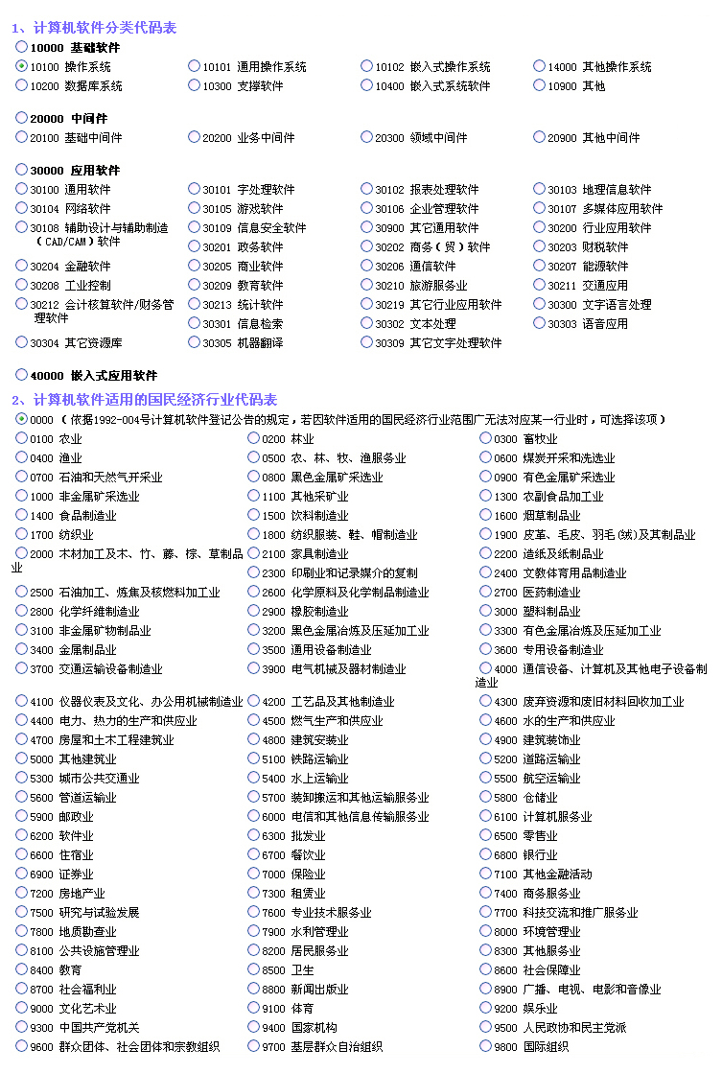

小类编号

